Prénom : Date :
PRODUCTION D’ECRITS
Compétence(s) travaillée (s) : Ecrire une courte phrase en respectant la correspondance graphie-phonie et en utilisant le répertoire de mots.

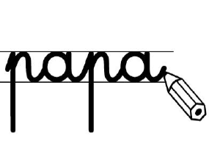
Ecris la légende de cette image.

Prénom : Date :
PRODUCTION D’ECRITS
Compétence(s) travaillée (s) : Ecrire une courte phrase en respectant la correspondance graphie-phonie et en utilisant le répertoire de mots.

Ecris la légende de cette image.

